
LEMBAR INFORMASI
PRA
LOMBA KOMPETENSI SISWA (LKS) SMK TINGKAT PROVINSI JAWA TIMUR TAHUN 2018
BIDANG LOMBA :
MECHATRONIC

DINAS PENDIDIKAN PROVINSI JAWA TIMUR BIDANG PEMBINAAN PENDIDIKAN SMK
Jalan Geteng kali Nomor 33 Tlp. (031) 5342706-08 Fax. 5341107 Kode pos 60275 SURABAYA
KISI KISI LKS SMK PROVINSI JAWA TIMUR TAHUN 2018
BIDANG ILMU
MEKATRONIKA
(Mechatronics)
INFORMASI LOMBA
DINAS PENDIDIKAN PROVINSI JAWA TIMUR 2018
Deskripsi Teknik LKS 1
KISI-KISI
BIDANG LOMBA : MECHATRONICS
(MEKATRONIK)
BAB I DESKRIPSI
TEKNIK
1.1 Nama dan Deskripsi Kompetensi
1.1.1. Nama bidang lomba adalah Mekatronika
1.1.2. Jenis yang di lombakan pada Mekatronika adalah pneumatik, elektropneumatik dan programmable logic controller (PLC).
1.1.3. Peserta bidang lomba dipilih oleh sekolah masing-masing. 1.1.4. Syarat peserta adalah siswa SMK yang sesuai dengan jurusan (seperti: listrik, elektronika, mesin) yang minimal telah mengetahui pelajaran dasar-dasar pneumatik, elektropneumatik dan PLC. Pengoperasian komputer adalah mutlak diperlukan.
1.1.5. Kompetisi dilakukan secara team. Jumlah peserta dalam 1 team mewakili 1 SMK dan 1 team terdiri dari 2 orang.
1.2 Ruang Lingkup Kompetensi
1.2.1. Peserta harus mampu:
∙ merancang rangkaian pneumatik dan elektropneumatik pada FluidSimP®,
∙ memasang pada papan peraga dan menguji coba hasil rancangannya,
∙ pemrograman PLC dengan bahasa sesuai PLCnya masing masing peserta,
∙ troubleshooting rangkaian elektropneumatik.
∙ merakit, memrogram Distribution Station.
1.2.2. Proyek dilaksanakan dalam 3 hari dimulai antara jam 08.30-17.00
1.3 Kerja Praktik
1.3.1. Desain: proyek akan didesain dengan menggunakan komponen industri yaitu komponen pneumatik dan elektrik,
1.3.2. Pemasangan : komponen pneumatik dan elektrik dipasang pada papan peraga sesuai dengan gambar rancangan,
1.3.3. Komisioning : rancangan harus dapat difungsikan sesuai dengan instruksi / dokumentasi. Tidak ada kesalahan yang disengaja dilakukan oleh peserta.
1.3.4. Pemrograman : rangkaian pneumatik pada papan peraga dan Modular Production System (Distribution Station) dengan kontrol PLC harus diselesaikan dengan menulis program dan memindah programnya ke dalam PLC.
1.4 Pengetahuan Teori
1.4.1. Desain rangkaian : peserta harus mengetahui fungsi komponen komponen pneumatik, elektrik dan dapat merancang rangkaian
Deskripsi Teknik LKS 2
dengan menggunakan software FluidSimP® serta menjelaskan fungsi rangkaian.
1.4.2. Software programming : peserta harus dapat menulis program menggunakan bahasa pemrograman sesuai dengan software PLCnya masing-masing.
1.4.3. Analisa teknik : peserta harus mampu menganalisa rangkaian untuk mene mukan kesalahan-kesalahan yang terjadi pada rangkaian kontrol.
1.5 Material
Disediakan oleh panitia lomba
1.5.1. Trainer pneumatik dan elektropneumatik.
1.5.2. Modular Production System (Distribution Station Tanpa PLC) 1.5.3. Sumber udara 6-10 bar
Disediakan oleh peserta
1.5.4. Programmable Logic Controller (PLC) lengkap dengan soket untuk “banana plug”.
1.5.5. Software PLC.
1.5.6. Laptop atau PC.
1.5.7. Catu daya 24 V DC, min 4,5 Amp.
1.5.8. Kabel Syslink dapat langsung disambung ke I/O PLCnya. 1.5.9. I/O connection unit
1.5.10. Software FluidSimP versi demo dapat didownload melalui www.fluidsim.com
1.6 Ruangan
Minimal ruangan (ber-AC) adalah 10 x 15 m dan dilengkapi dengan meja dan kursi untuk peserta, meja untuk peralatan komponen, meja untuk juri/panitia, dan dilengkapi dengan sumber listrik 220V serta udara bertekanan 6-10 bar.
1.7 Kriteria Penilaian
1.7.1 Kesesuaian antara gambar rancangan (print out) dengan realisasi pada papan peraga,
1.7.2 Peralatan yang dirancang dapat bekerja sesuai dengan lembar kerja yang diberikan,
1.7.3 Tidak melebihi waktu yang diberikan dalam merancang, realisasi, dan mencari kesalahan (troubleshooting),
Waktu yang dinilai adalah waktu sebelum waktu maksimum dengan hasil pekerjaan benar.
1.7.4 Kebenaran rangkaian, setelah proses troubleshooting.
Deskripsi Teknik LKS 3
BAB II SOAL
LOMBA
2.1 BENTUK SOAL
Soal yang dilombakan adalah Pneumatik, Elektropneumatik dan Programmable Logic Controller (PLC).
2.2 SOAL
2.2.1 Perakitan Rangkaian Pneumatik dan Elektropneumatik Pada Papan Peraga
Merangkai rangkaian silinder dengan:
∙ kontrol pneumatik (katup kontrol arah, katup tunda waktu, sensor tekanan, katup pengatur aliran satu arah)
∙ kontrol listrik (tombol tekan/switch, relai, timer) pada papan peraga sesuai gambar yang ditentukan.
2.2.2 Merancang dan menjalankan Sistem Elektropneumatik ∙ Merancang dan simulasi pada FluidSimP®.
∙ Merangkai silinder dengan kontrol listrik sesuai hasil rancangan pada papan peraga.
2.2.3 Pemrograman PLC Untuk Menjalankan Silinder Pada Papan Peraga ∙ Merancang dan merealisasikan rangkaian elektropneumatik dengan PLC.
2.2.4 Pemrograman PLC Untuk Menjalankan Distribution Station ∙ Menulis program untuk menjalankan Distribution Station sesuai perintah yang telah ditentukan dengan bahasa pemrograman sesuai PLCnya masing-masing peserta.
∙ Memindah program kedalam PLC untuk menjalankan Distribution Station.
Deskripsi Teknik LKS 4
2.3 JADWAL KEGIATAN
Hari ke 1 lomba
∙ Familiarisasi peralatan
∙ Pembukaan
Hari ke 2 lomba
∙ Bagian 1: Perakitan Rangkaian Pneumatik (25 + 35 menit)
∙ Bagian 2: Perakitan Rangkaian Elektropneumatik (25 + 35 menit) ∙ Bagian 3: Rancangan, Simulasi Dan Realisasi Rangkaian Elektropneumatik (60 menit)
∙ Bagian 4: Pemrograman PLC (45 + 60 menit)
Hari ke 3 lomba
∙ Bagian 5: Perakitan, Pemrograman, dan Komisioning Distributing Station (180 menit)
Hari ke 4 lomba
∙ Penutupan
2.4 PERUBAHAN SOAL
Soal yang dikeluarkan pada saat lomba dapat berbeda dengan soal yang telah disebarkan melalui website, CD atau media lainnya. Kemungkinan perubahan soal sebesar ± 40 % untuk masing-masing soal.
2.5. PERUBAHAN SISTEM LOMBA
Perubahan sistem dan jadwal lomba dapat berubah sewaktu-waktu mengingat situasi dan kondisi pada saat perlombaan.
Deskripsi Teknik LKS 5
DAFTAR ALAT SELEKSI LKS-SMK JATIM TAHUN 2010 BIDANG LOMBA MECHATRONIC
JUMLAH PESERTA : 5 team (10 orang)
No. | Nama Alat | Spesifikasi | Jumlah | Satuan
1 | TP101 | Pneumatik equipment | 5 | set
2 | TP201 | Elektropneumatik equipment | 5 | set
3 | Distributing Station | Mechanical equipment | 3 | set
4 | Kompresor | Silent compressor | 1 | unit
5 | Workstation | Aluminium profile plate | 5 | unit
6 | Power supply | 24 V DC | 5 | unit
7 | Cable set | 4 mm jack plug Red and Blue | 5 | set

Peralatan Pendukung
1 | Stopwatch | Seiko | 3 | pc
2 | LCD projector + layar lcd | 3000 lumen | 1 | pc
3 | Copy Printer | Color | 1 | pc
4 | Whiteboard magnetic |  | 1 | pcs
5 | Kursi |  | 30 | pcs
6 | Meja juri |  | 6 | pcs
7 | Wistle |  | 1 | pc
8 | Jam dinding |  | 1 | pc
9 | Calculator |  | 1 | pcs

Keterangan | Asal Alat
Sewa/pinjam | SMK N 1 Jenangan
Sewa/pinjam | SMK N 1 Jenangan
Sewa/pinjam | SMK N 1 Jenangan
Sewa/pinjam | SMK N 1 Jenangan
Sewa/pinjam | SMK N 1 Jenangan
Sewa/pinjam | SMK N 1 Jenangan
Sewa/pinjam | SMK N 1 Jenangan

Sewa/pinjam
Sewa/pinjam
Sewa/pinjam
Sewa/pinjam
Sewa/pinjam
Sewa/pinjam
Sewa/pinjam
Sewa/pinjam
Sewa/pinjam

DAFTAR BAHAN SELEKSI LKS-SMK JATIM TAHUN 2017
BIDANG LOMBA MECHATRONIC
JUMLAH PESERTA : 5 Team (10 orang)
No. | Nama Alat | Spesifikasi | Jumlah | Satuan | Keterangan | harga satuan | harga total | Asal Alat
1 | Selang | PUN4 | 200 | meter | Beli | 13,000 | 2,600,000 | Festo
 |  | PUN6 | 50 | meter | Beli | 18,000 | 900,000 | Festo
 |  | PUN10 | 100 | meter | Beli | 27,000 | 2,700,000 | Festo
2 | Fitting | T10-6 | 20 | pcs | Beli | 50,000 | 1,000,000 | Festo
 |  | T10 | 10 | pcs | Beli | 50,000 | 500,000 | Festo
 |  | T6 | 20 | pcs | Beli | 50,000 | 1,000,000 | Festo
 |  | T4 | 120 | pcs | Beli | 50,000 | 6,000,000 | Festo
 |  | E10 | 5 | pcs | Beli | 60,000 | 300,000 | Festo
3 | Stopkontak ekstention | 4 titik, 300 watt | 3 | pcs | Beli
4 | Kabel Listrik | 10 Ampere | 3 | roll | Beli

SOAL LKS SMK PROVINSI JAWA TIMUR TAHUN 2017
BIDANG ILMU
MEKATRONIKA
(Mechatronics)
BAGIAN 1: PNEUMATIK
DINAS PENDIDIKAN PROVINSI JAWA TIMUR 2017
BAGIAN 1 : Rangkailah sesuai diagram pneumatik
SOAL: PNEUMATIK 1
Nilai : 20
• Waktu : 4
• Kesesuaian komponen dan diagram : 16
Waktu min. : peserta tercepat
Waktu maks. : 25 menit
Waktu mulai : tanda dari juri
Waktu selesai : tanda dari peserta atau tanda dari juri
Kondisi
Kerja sama dalam praktek merupakan salah satu kunci untuk mencapai sukses dimanapun kita bekerja dan tentunya beberapa faktor, seperti: pengetahuan rekan kerja dalam satu team. Dibawah ini terdapat skema pneumatik yang harus anda pasang dan jalankan pada papan peraga da lam waktu yang sudah ditentukan. Untuk menyelesaikan tugas ini anda diperbolehkan menggunakan udara bertekanan. Tekanan kerja 6 bar.
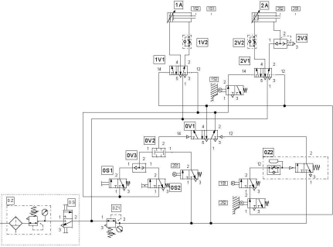
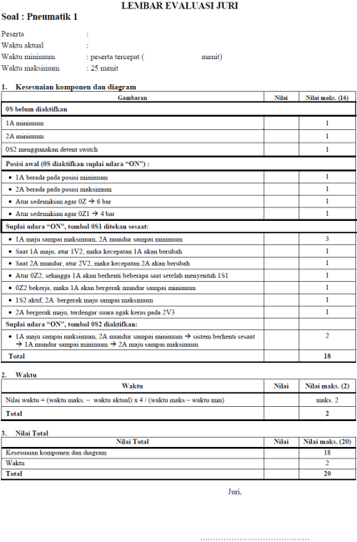
SOAL : PNEUMATIK 2
Nilai : 30
• Waktu : 8
• Kesesuaian komponen dan diagram : 22
Waktu min. : peserta tercepat
Waktu maks. : 35 menit
Waktu mulai : tanda dari juri
Waktu selesai : tanda dari peserta atau tanda dari juri
Kondisi
Kerja sama dalam praktek merupakan salah satu kunci untuk mencapai sukses dimanapun kita bekerja dan tentunya beberapa faktor, seperti: pengetahuan rekan kerja dalam satu team. Dibawah ini terdapat skema pneumatik yang harus anda pasang dan jalankan pada papan peraga dalam waktu yang sudah ditentukan. Untuk menyelesaikan tugas ini anda diperbolehkan menggunakan udara bertekanan. Tekanan kerja sumber pneumatik 6 bar.
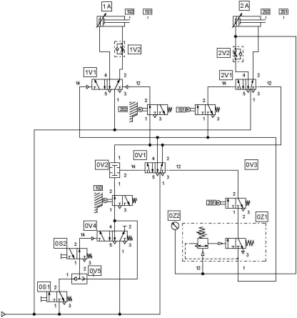
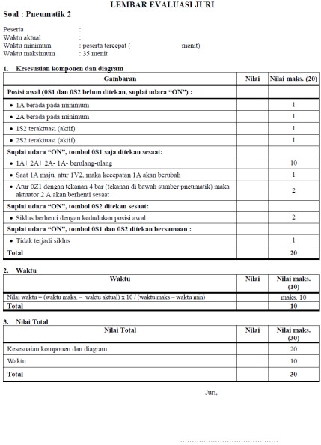
SOAL LKS SMK PROVINSI JAWA TIMUR TAHUN 2017
BIDANG ILMU
MEKATRONIKA
(Mechatronics)
BAGIAN 2: ELEKTROPNEUMATIK
DINAS PENDIDIKAN PROVINSI JAWA TIMUR 2017
BAGIAN 2 : Rangkailah sesuai diagram elektropneumatik SOAL ELEKTROPNEUMATIK 1
Nilai : 20
• Waktu : 8
• Kesesuaian komponen dan diagram : 12
Waktu min. : peserta tercepat
Waktu maks. : 25 menit
Waktu mulai : tanda dari juri
Waktu selesai : tanda dari peserta atau tanda dari juri
Kondisi
Kerja sama dalam praktek merupakan salah satu kunci untuk mencapai sukses dimanapun kita bekerja dan tentunya beberapa faktor, seperti: pengetahuan rekan kerja dalam satu team. Dibawah ini terdapat skema pneumatik dan elektropneumatik yang harus anda pasang dan jalankan pada papan peraga dalam waktu yang sudah ditentukan. Untuk menyelesaikan tugas ini anda diperbolehkan menggunakan udara bertekanan dan tegangan listrik. Tekanan kerja 6 bar dan tegangan listrik 24 volt.
Diagram pneumatik :
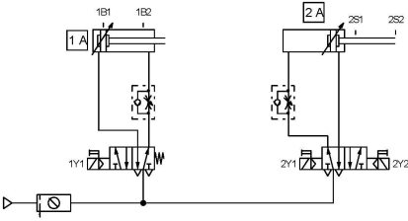
Diagram elektrik:
+24V
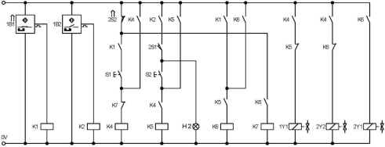H2 = lampu pada S2
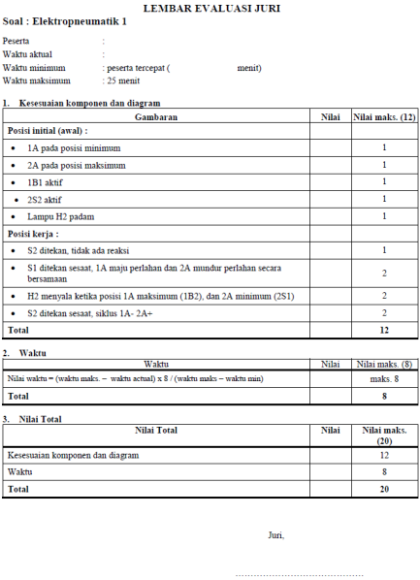
BAGIAN 2 : Rangkailah sesuai diagram elektropneumatik SOAL ELEKTROPNEUMATIK 2
Nilai : 30
• Waktu : 13
• Kesesuaian komponen dan diagram : 17
Waktu min. : peserta tercepat
Waktu maks. : 35 menit
Waktu mulai : tanda dari juri
Waktu selesai : tanda dari peserta atau tanda dari juri
Kondisi Kerja sama dalam praktek merupakan salah satu kunci untuk mencapai sukses dimanapun kita bekerja dan tentunya beberapa faktor, seperti: pengetahuan rekan kerja dalam satu team. Dibawah ini terdapat skema pneumatik dan elektropneumatik yang harus anda pasang dan jalankan pada papan peraga dalam waktu yang sudah ditentukan. Untuk menyelesaikan tugas ini anda diperbolehkan menggunakan udara bertekanan dan tegangan listrik. Tekanan kerja 6 bar dan tegangan listrik 24 volt.
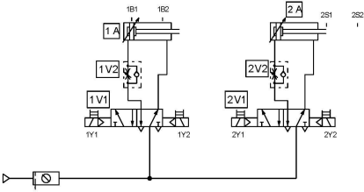
Diagram elektrik:
+24V
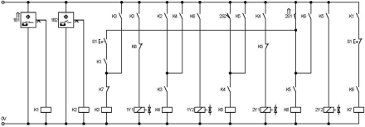
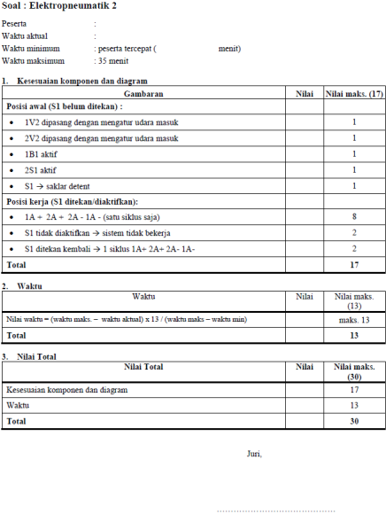
SOAL LKS SMK PROVINSI JAWA TIMUR TAHUN 2017
BIDANG ILMU
MEKATRONIKA
(Mechatronics)
BAGIAN 3 : RANCANGAN, SIMULASI DAN REALISASI RANGKAIAN ELEKTROPNEUMATIK ( Desain Elektropneumatik )
DINAS PENDIDIKAN PROVINSI JAWA TIMUR 2017
BAGIAN 3 : RANCANGAN, SIMULASI DAN REALISASI RANGKAIAN ELEKTROPNEUMATIK ( Desain Elektropneumatik )
Nilai : 40
· Waktu : 10
· Kesesuaian ilustrasi, komponen dan diagram dokumentasi pada FluidSim : 25 · Jelaskan secara singkat dan jelas : 5
Waktu min. : peserta tercepat
Waktu maks. : 60 menit
Waktu mulai : tanda dari juri
Waktu selesai : tanda dari peserta atau tanda dari juri
Kondisi
Kerja sama dalam praktek merupakan salah satu kunci untuk mencapai sukses dimanapun kita bekerja dan tentunya beberapa faktor, seperti: pengetahuan rekan kerja dalam satu team. Dibawah ini terdapat suatu ilustrasi yang harus anda rancang dan realisasikan menggunakan sistem elektropneumatik dalam waktu yang sudah ditentukan. Untuk menyelesaikan tugas ini anda diperbolehkan menggunakan udara bertekanan dan tegangan listrik. Tekanan kerja dari kompresor min. 6 bar dan tegangan listrik 24 VDC
Keterangan
∙ SHORT CIRCUIT pada rangkaian TIDAK BOLEH TERJADI
∙ Dalam merancang diperbolehkan tanpa menggunakan FluidSim ∙ Serahkan hasil rancangan kepada juri kemudian merakit hasil rancangan ∙ Singkirkan komponen atau tools yang tidak terpakai dari meja kerja (Misal: kabel, selang, katup, obeng, dll)
Soal:
Silinder kerja ganda yang digerakkan oleh solenoid tunggal. Silinder ini bergerak maju dan mundur secara otomatis setelah posisi maksimum dan minimumnya tercapai. Untuk memulai pergerakan digunakan tombol START. Tombol START di tekan sesaat maka akan terdapat 2 siklus dengan kondisi sbb:
Siklus I 🡪 silinder maju dengan tekanan 4 bar
Siklus II 🡪 silinder maju dengan tekanan 2 bar
Tekanan yang masuk pada silinder dapat dilihat pada pressure gauge. Kecepatan silinder maju dapat diatur dengan mengatur udara buang pada silinder tsb. Gunakan proximity switch dengan kontrol tidak langsung (gunakan relay). Gunakan komponen relay seminimal mungkin!!!!
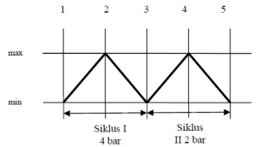
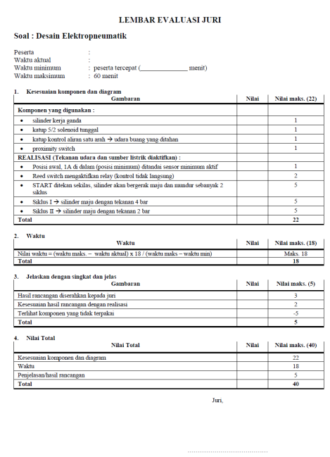
SOAL LKS SMK PROVINSI JAWA TIMUR TAHUN 2017
BIDANG ILMU
MEKATRONIKA
(Mechatronics)
BAGIAN 4 : PEMROGRAMAN PLC
DINAS PENDIDIKAN PROVINSI JAWA TIMUR 2017
BAGIAN 4 : PEMROGRAMAN PLC
(Soal Pemrograman PLC 1)
Nilai : 30
Waktu : 5
· Kesesuaian ilustrasi, komponen dan diagram : 25
Waktu min. : peserta tercepat
Waktu maks. : 45 menit
Waktu mulai : tanda dari juri
Waktu selesai : tanda dari peserta atau tanda dari juri
Kondisi :
Kerja sama dalam praktek merupakan salah satu kunci untuk mencapai sukses dimanapun kita bekerja dan tentunya beberapa faktor, seperti: pengetahuan rekan kerja dalam satu team. Dibawah ini terdapat suatu ilustrasi yang harus anda rancang dan realisasikan menggunakan sistem elektropneumatik dalam waktu yang sudah ditentukan. Untuk menyelesaikan tugas ini anda diperbolehkan menggunakan udara bertekanan dan tegangan listrik. Tekanan kerja 6 bar dan tegangan listrik 24 volt.
Soal :
Bagian suatu plastik dimasukkan ke tempatnya secara manual. Aktuator 1.0 mendorong benda kerja tsb sampai dibawah aktuator 2.0. Kemudian aktuator 2.0 memberikan label pada benda kerja tsb. Pemberian label dilakukan dengan memberikan tekanan sampai sebesar 3 bar (pressure sensor) pada aktuator 2.0. Setelah melakukan pemberian label maka aktuator 2.0 kembali ke posisi awal kemudian diikuti oleh aktuator 1.0. Aktuator 1.0 menggunakan katup solenoid tunggal dan aktuator 2.0 menggunakan katup solenoid ganda. Tombol tekan digunakan untuk memulai gerakan. Tombol detent digunakan untuk pemilihan AUTO/MAN (otomatis/manual).
Urutan pengaktifan dapat dilihat pada LEMBAR EVALUASI JURI. Masing-masing silinder terdapat 2 buah sensor. Tanda (+) 🡪 maju, tanda (-) 🡪mundur.
Silinder 2.0 bergerak maju dapat diatur kecepatannya
Silinder 2.0 mundur dengan cepat
Manometer digunakan untuk mengetahui tekanan yang diinginkan.
Keterangan
∙ SHORT CIRCUIT pada rangkaian TIDAK BOLEH TERJADI
∙ Singkirkan komponen atau tools yang tidak terpakai dari meja kerja (Misal: kabel, selang, katup, obeng, dll)
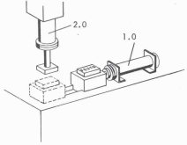
(Soal Pemrograman PLC 2)
Nilai : 45
∙ Waktu : 10
∙ Kesesuaian ilustrasi, komponen dan diagram : 35
Waktu min. : peserta tercepat
Waktu maks. : 60 menit
Waktu mulai : tanda dari juri
Waktu selesai : tanda dari peserta atau tanda dari juri
Kondisi :
Kerja sama dalam praktek merupakan salah satu kunci untuk mencapai sukses dimanapun kita bekerja dan tentunya beberapa faktor, seperti: pengetahuan rekan kerja dalam satu team. Dibawah ini terdapat suatu ilustrasi yang harus anda rancang dan realisasikan menggunakan sistem elektropneumatik dalam waktu yang sudah ditentukan. Untuk menyelesaikan tugas ini anda diperbolehkan menggunakan udara bertekanan dan tegangan listrik. Tekanan kerja 6 bar dan tegangan listrik 24 volt.
Soal:
Suatu diagram langkah silinder seperti pada gambar di bawah ini. Lengkapi dengan tombol START, STOP dan EMERGENCY STOP. START ditekan mesin berjalan terus menerus sampai tombol STOP ditekan, sesuai diagram langkah. EMERGENCY STOP ditekan semua silinder kembali ke posisi awal secara serentak dan lampu akan ”BLINKING”. Kecepatan maju dan mundur silinder B dapat diatur. Urutan pengaktifan dapat dilihat pada LEMBAR EVALUASI JURI. Masing-masing silinder terdapat 2 buah sensor. Tanda (+) 🡪 maju, tanda (-) 🡪 mundur.
Tombol START dan STOP menggunakan tombol tekan, Emergency STOP menggunakan tombol detent Tombol START menggunakan kontak Normally Open Tombol STOP dan EMERGENCY STOP menggunakan kontak Normally Close Realisasikan dan implementasikan dengan program PLC.
Keterangan
∙ SHORT CIRCUIT pada rangkaian TIDAK BOLEH TERJADI
∙ Singkirkan komponen atau tools yang tidak terpakai dari meja kerja (Misal: kabel, selang, katup, obeng, dll)
Diagram gerakan langkah :
SOAL LKS SMK PROVINSI JAWA TIMUR TAHUN 2017
BIDANG ILMU
MEKATRONIKA
(Mechatronics)
BAGIAN 5 : PERAKITAN, PEMMROGRAMAN DAN KOMISIONING DUSTRIBUTION STATION
DINAS PENDIDIKAN PROVINSI JAWA TIMUR 2017
BAGIAN 5 : PERAKITAN, PEMMROGRAN DAN KOMISIONING DISTRIBUTION STATION
Nilai : 200
Waktu min. : peserta tercepat
Waktu maks. : 180 menit
Waktu mulai : tanda dari juri
Waktu selesai : tanda dari peserta atau tanda dari juri
Skenario :
Tugas anda adalah melengkapi station yang komponennya belum lengkap terpasang. Station akan dijual ke pelanggan di Vietnam untuk digunakan dalam proses produksi.
Tugas :
Rakit komponen yang belum terpasang, sambung kelistrikan dan saluran udara Distribution Station sesuai diagram kelistrikan dan pneumatik yang telah tersedia. Rancang programnya untuk membantu pelanggan yang bertugas di station tersebut.
Tugas anda dikatakan selesai jika:
1. Komponen telah terakit semuanya pada station, termasuk sambungan kelistrikan dan pneumatik. Komponen yang belum terpasang pada station adalah Changer Module. Penilaian dengan menggunakankotak simulasi.
2. Program pertama hasil rancangan dapat dipindahkan ke dalam PLC dengan benar. Penilaian dengan menggunakan PLC.
3. Program kedua hasil rancangan dapat dipindahkan ke dalam PLC dengan benar. Penilaian dengan menggunakan PLC.
(Program pertama dan kedua dipindahkan secara bergantian)
Sistem akan dikirim ke pelanggan dengan segera setelah selesai. Anda tidak mempunyai kesempatan untukmemperbaikinya lagi.
Urutan Program 1
Posisi awal
1. Stack magazine mundur (silinder maju)
2. Changer module di posisi stack magazine
3. Vacuum off
4. Masukkan benda kerja
Program:
1. Tekan tombol Start
2. Pindahkan Changer module ke station berikutnya
3. Tekan tombol Start
4. Stack magazine mendorong benda kerja keluar (silinder mundur)
5. Pindahkan Changer module ke stack magazine
6. Tekan tombol Start
7. Benda kerja di cekam (vacuum on)
8. Stack magazine meluncur kembali ke belakang (silinder maju)
9. Tekan tombol Start
10. Pindahkan Changer module ke station berikutnya
11. Benda kerja dijatuhkan (vacuum off)
12. Pindahkan Changer module ke stack magazine
Tombol Reset, tombol Stop dan switch Auto/Man tidak digunakan.
Dokumentasi Yang Diperlukan :
∙ Diagram rangkaian elektrik untuk distribution station
∙ Diagram rangkaian pneumatik untuk distribution station
∙ Diagram rangkaian control panel
Urutan Program 2
Posisi awal
1. Stack magazine mundur (silinder maju)
2. Changer module di posisi station berikutnya
3. Vacuum off
4. Masukkan benda kerja
Program:
1. Tekan tombol Start
2. Stack magazine mendorong benda keluar (silinder mundur) 3. Pindahkan Changer module ke stack magazine
4. Benda kerja dicekam (vacuum on)
5. Stack magazine meluncur kembali ke belakang (silinder maju) 6. Pindahkan Changer module ke station berikutnya
7. Benda kerja dijatuhkan (vacuum off)
8. Jika ada benda pada stack magazine maka siklus kembali ke langkah no. 2 9. Jika tidak ada benda maka siklus berhenti
10. Tekan tombol Start sistem tidak bekerja
11. Masukkan benda kerja
12. Tekan tombol Start
13. Siklus kembali ke langkah no. 2
Tombol Reset, tombol Stop dan switch Auto/Man tidak digunakan.
Dokumentasi Yang Diperlukan :
∙ Diagram rangkaian elektrik untuk distribution station
∙ Diagram rangkaian pneumatik untuk distribution station ∙ Diagram rangkaian control panel
Distribution Station :
4. Nilai Total

